
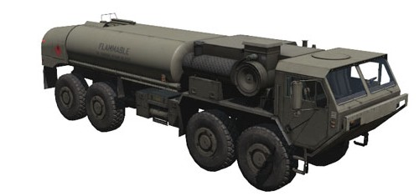
Syrta Compagnie

Présentation de l'organisation.

Syrta Compagnie, est une entreprise qui vas travailler dans le Fer principalement, mais qui s’étendra dans d’autres activité quand nous aurons assez d’employer et de personne pour tous gérer,
Pourquoi Syrta Compagnie ? Car l’entreprise va principalement exercer ses activités dans cette ville (Syrta), Car c’est un point stratégique pour nos travailleurs.

Objectif de l'organisation.
Notre objectif et donc de faire revenir un maximum de travailleur dans cette zone (Le Fer, Centre de l’ouest) pour refaire une économie correcte, dont a la demande du Ministre Marcus Lafouine avec qui nous avons eu un petit entretient pour avoir quelle que renseignement pour les ressources, et aussi répondre a ces demande

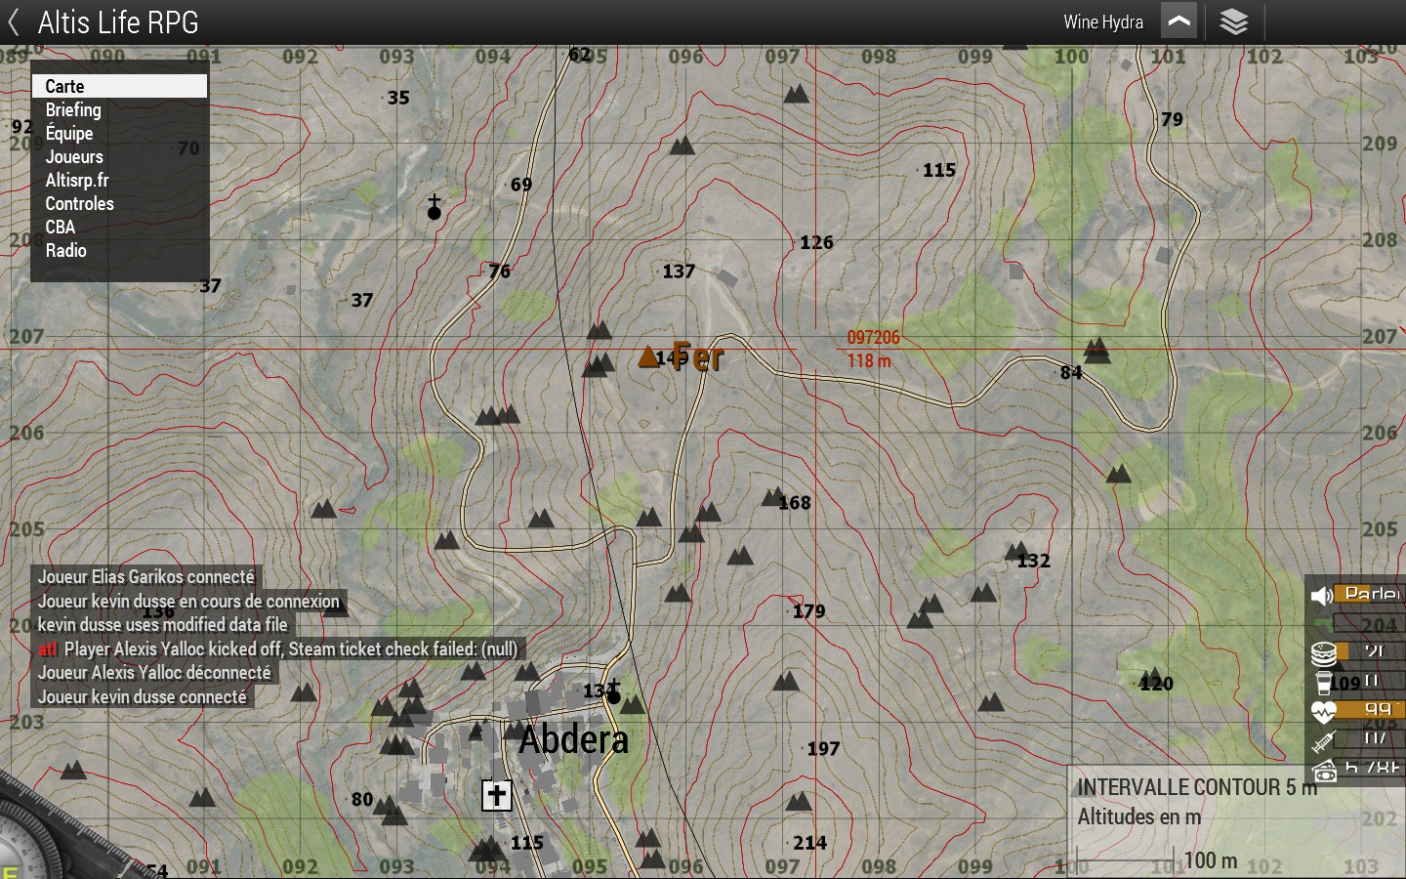

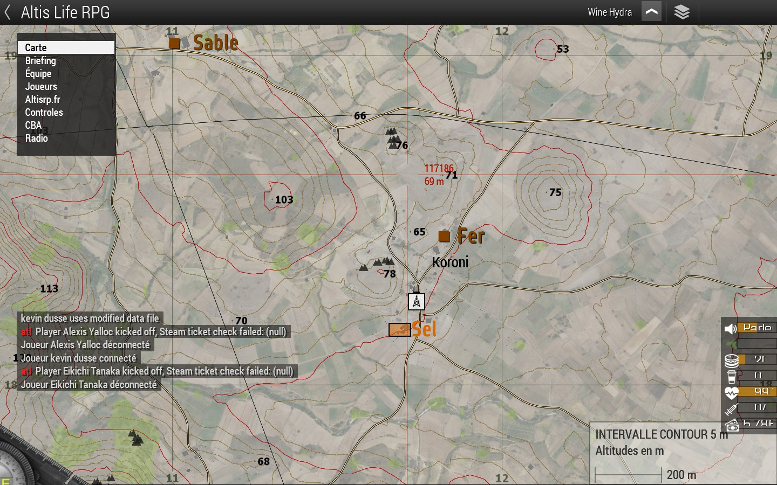

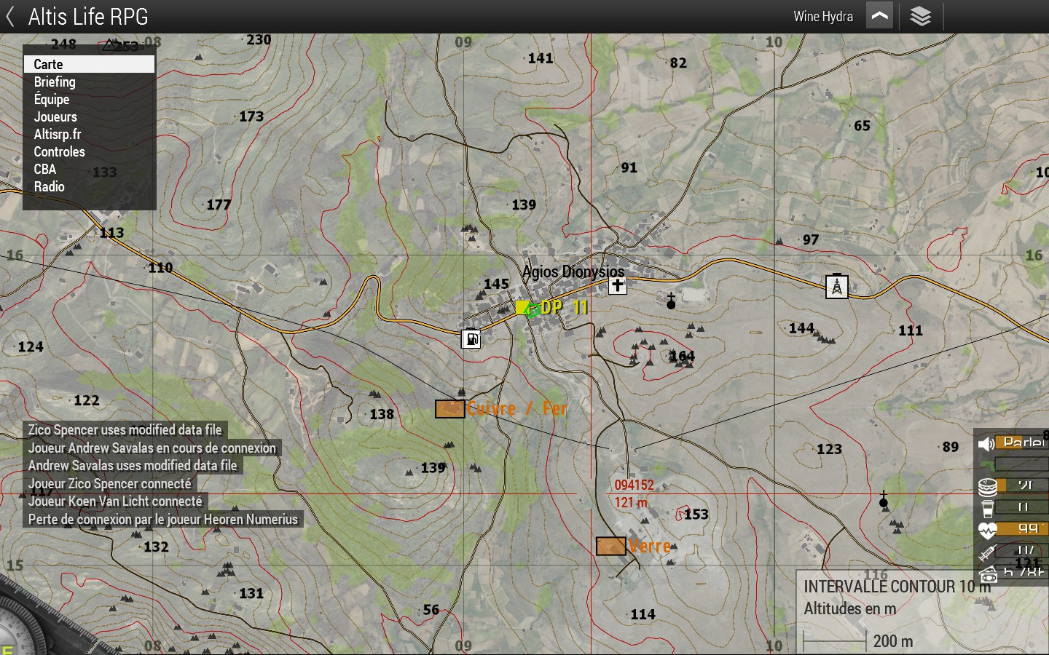
Nos activités aux quotidiens
Nos activités au quotidien seront donc de faire une exploitation de Fer, dont au alentour de Syrta, notre 2ème activité seront de refaire un équilibre avec la bourse, après mon observation de 1 semaine sur la bourse j’ai souvent remarqué que le fer étaient toujours a 25% ce qui a causé beaucoup de travail au black.

Organigramme de l’entreprise

Directeur général: Wine Hydra Co – Directeur Général: Yuri Boykarov
http://forum.altisrp.fr/threads/presentation-yuri-boykarov.20170/
http://forum.altisrp.fr/threads/presentation-wine-hydra.19721/

Chef des opérations:

Chef de Convois:

Employé CDI:

Employé CDD:

L’information sur les tenue/véhicules a porté/prendre pour travailler vous seront dit avant de signé votre contrat de travail.

Local souhaité pour l’entreprise Syrta Compagnie
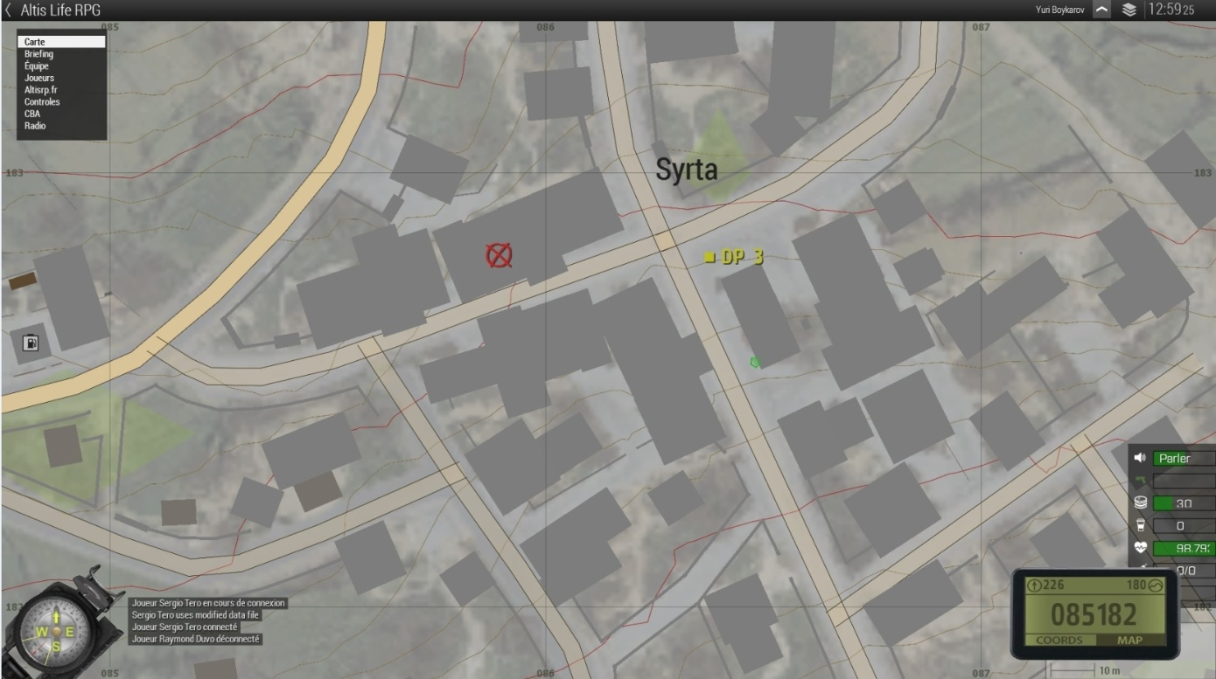

Formulaire de recrutement.
Les recrutements se feront directement dans un lieu qui vous sera communiqué, Principalement Syrta

Grade + Nom de l’employé | Date/CDD/CDI
Directeur Général Wine Hydra | A vie
Co – Directeur Général Yuri Boykarov | A vie

